Do generowania obrazów został wykorzystany program Easy Diffusion. Jest to narzędzie oparte na sztucznej inteligencji, podobne do Stable Diffusion, które ma za zadanie przekształcać tekst na obrazy.

W pierwszym etapie procesu wybrano fragment mapy bez etykiet ze strony https://snazzymaps.com/style/24088/map-without-labels. Ten konkretny obraz został wykorzystany jako podstawa do generowania nowych obrazów przy użyciu narzędzia Easy Diffusion.

Z wygenerowanych obrazów wybrano jeden, który posłużył jako podstawa do dalszych działań. Ten wybrany obraz został następnie użyty do generowania finalnych obrazów, które z kolei zostały wykorzystane do przetestowania algorytmu wyznaczania trasy.

Ostateczny prompt, który służył do tego celu, prezentuje się następująco:

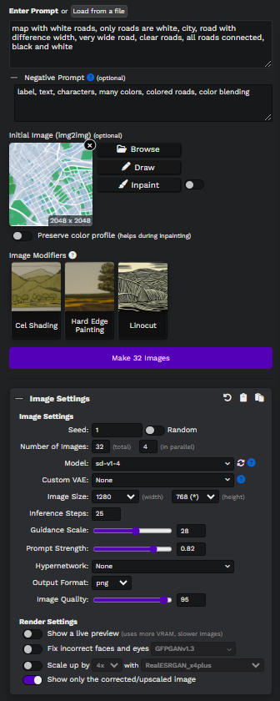

Prompt pozwalający na wygenerowanie wykorzystywanych w projekcie obrazów testowych